**首都经济贸易大学国际经济管理学院**

**2021年接收推免生复试工作方案**

学院以《首都经济贸易大学2021年接受推荐免试攻读硕士学位研究生工作办法》为依据，从以下几方面制定学院“接收推免生复试工作方案”，具体内容如下：

**一、复试办法**

复试采取专家到校集中、考生远程网络复试的方式进行，主要考察推免生的外语听力、口语能力，专业素质，思想政治素质和道德品质等内容。复试成绩总分100分，外语听力、口语考核占20%，专业素质等考核占80%，按复试成绩由高到低排序择优录取。复试成绩不及格（＜60分）者不予录取。

**二、复试安排**

（一）综合面试时间安排

第一批推免生复试时间

2020年09月28日（周一），上午9：00开始。

第二批推免生复试时间

2020年10月09日（周五），上午9:00开始。

学院将根据实际需要在10月25日前开展其他批次复试，复试结果将于复试结束当天上报研招办。

（二）面试方式：

腾讯会议线上面试

（三）面试地点

每一批次复试，复试小组成员在学校内同一地点集中采用远程网络形式复试考生，所有考生须在具有网络条件的独立封闭空间参加复试，不得在公共场所参加。

**三、复试录取原则及相关规定**

具体参见《首都经济贸易大学2021年接收推荐免试攻读硕士研究生工作办法》。

**四、考生须知**

1、考生需于9月25日之前 填报提交首都经济贸易大学预推免系统，系统内提交上传电子版扫描件：

1)有效期内的学生证、身份证（必交）

2)本科阶段成绩单（须加盖所在学校教务部门公章）（必交）

3)英语六级或四级成绩证明、其他外语能力证明材料（非必交）

4)其他证明自己学习、研究等水平和能力的材料或获奖证书（非必交）

2、考生复试时需准备好身份证、学生证，以便查验。具体要求参见《首都经济贸易大学关于接收2021年推免生复试考生行为规范及环境设备要求》。

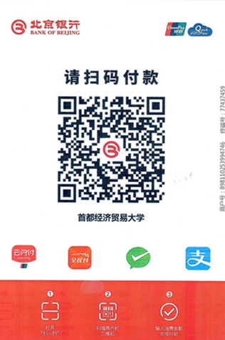3、所有参与推免生复试的考生须于复试前通过扫描二维码缴纳复试费，复试费标准为100元/人。请考生务必在“添加附言”处严格按以下格式添加备注，不要增减任何额外信息，格式为“**申请学院+申请专业+姓名+身份证号+推免生复试费**”。学校为全体考生开具正式收费票据，待正式开学后，可到学校财务处领取。

4、根据教育部关于《2021年硕士研究生招生工作管理规定》的要求，凡参加我校推免复试并被拟录取为硕士研究生的推免生，须在拟录取名单确定之后进行体检。我校体检一般安排在开学前统一进行，具体时间和要求另行通知。特殊情况不能按时参加体检者，须在2021年6月30日之前向研招办提出书面申请。

5、请务必在中国研招网推免生系统开通后进入“推免生服务系统”进行注册填写基本信息，并网上支付报名费，待我校发送待录取通知后直接确认录取。被拟录取的推免生如不在中国研招网报名，无法完成推免生录取工作，后果自负。

6、本细则未尽事宜，以我校研招网《首都经济贸易大学2021年接收推荐免试攻读硕士学位研究生工作办法》为准。考生应及时关注我校研招网近期相关通知。

7、学院联系方式

联系电话：010-83952934

电子邮箱：[yzgjxy@cueb.edu.cn](mailto:yzgjxy@cueb.edu.cn)

紧急联系人：许老师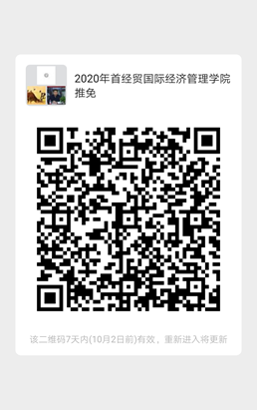

国际经济管理学院

2020年9月